第壹部分、選擇（填）題（占 85 分）
一、單選題（占 25 分）
說明：第 1 題至第 5 題，每題 5 分。
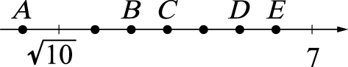
如右圖，每格的間距皆相等，若 k＝$\frac{2\sqrt{\text{10}}＋7\sqrt{\text{26}}}{2＋\sqrt{\text{26}}}$，則 k 在右圖數線上所對應的點，下列哪一個點最接近？
A B C D E

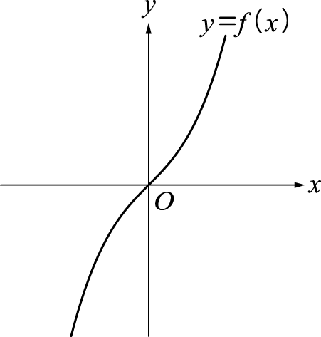
已知三次函數 f (x)＝ax³＋px 的圖形如右圖，試問下列何者最有可能為一次函數 g(x)＝ax＋p 的圖形？
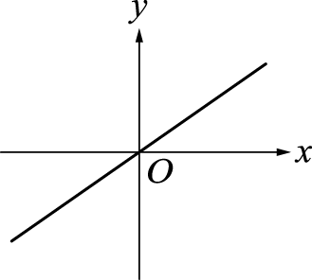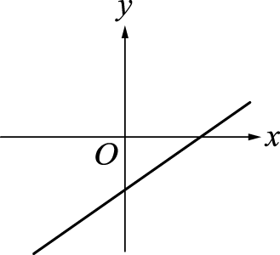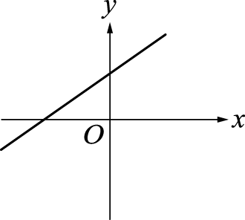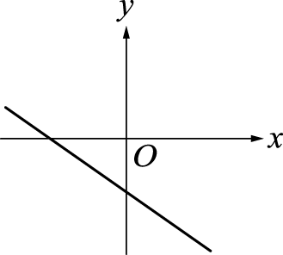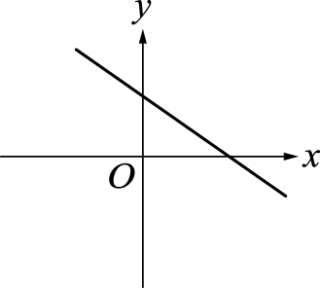

有一長、寬分別為 4、3 的長方形 ABCD，其中$\overline{\text{AB}}$＝4，且$\overline{\text{AB}}$邊位於斜率為－2 的直線上，若$\overline{\text{AC}}$所在的直線斜率為 $m_{\overline{\text{AC}}}$，且已知 $m_{\overline{\text{AC}}}$＜0，則 $m_{\overline{\text{AC}}}$之值為下列何者？
－$\frac{3}{4}$ －$\frac{1}{2}$ －$\frac{4}{5}$ －$\frac{2}{3}$ －$\frac{3}{5}$

設觀測所為雷達上的 O 點(極點)，有一快速直線運動的物體被觀測所的雷達偵測到在極坐標 P[4 , 210° ] 點上，一分鐘後移動到了極坐標 Q[5 , 270° ] 點上，則此物體最接近觀測所的距離為下列何者？
$\frac{\text{17}}{5}$ $\frac{\text{18}}{5}$ $\frac{\text{19}}{5}$ $\frac{9\sqrt{7}}{7}$ $\frac{\text{10}\sqrt{7}}{7}$

設 A＝$\left[\begin{matrix}\text{cos}{\text{72}}^{∘} & －\text{sin}{\text{72}}^{∘} \\ \text{sin}{\text{72}}^{∘} & \text{cos}{\text{72}}^{∘}\end{matrix}\right]$，B＝$\left[\begin{matrix}\text{cos}{\text{72}}^{∘} & \text{sin}{\text{72}}^{∘} \\ \text{sin}{\text{72}}^{∘} & －\text{cos}{\text{72}}^{∘}\end{matrix}\right]$。求滿足條件「n2023 且 A^{n}＝B^{n}」的正整數 n 共有多少個？
202 個 404 個 405 個 1010 個 1011 個

二、多選題（占 30 分）
說明：第 6 題至第 11 題，每題 5 分。
假設 X 為某高一全體學生第 1 次月考數學成績。已知 X 平均分數 μ_{X}＝43 分，標準差
$σ_{X}$＝10 分。該校數學老師認為成績普遍不佳，因而作以下分數調整：
新成績 Y＝8．$\frac{X－μ_{X}}{σ_{X}}$＋64，請問下列敘述哪些正確？
新成績的平均分數 μ_{Y}＝64 分
新成績的標準差$σ_{Y}$＝9 分
原始成績為 38 分的同學，經調整分數即可達到及格分數 60 分
Y 與 X 的相關係數為 1
新成績 Y 較原成績 X 更為集中
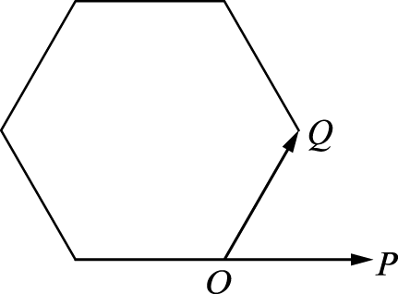
如右圖所示，△OPQ 為正三角形，以$\overline{\text{OQ}}$為邊向外作一正六邊形，若以 O 為始點，則下列哪些向量的終點會落在正六邊形的內部(不含邊界)？
－$\frac{1}{2}\overset{⃑}{\text{OP}}$＋$\frac{3}{2}\overset{⃑}{\text{OQ}}$
－$\overset{⃑}{\text{OP}}$＋$\frac{3}{2}\overset{⃑}{\text{OQ}}$
－$\frac{5}{4}\overset{⃑}{\text{OP}}$＋$\frac{3}{4}\overset{⃑}{\text{OQ}}$
－$2\overset{⃑}{\text{OP}}$＋$\frac{1}{2}\overset{⃑}{\text{OQ}}$
－$\frac{1}{2}\overset{⃑}{\text{OP}}$－$\frac{3}{2}\overset{⃑}{\text{OQ}}$

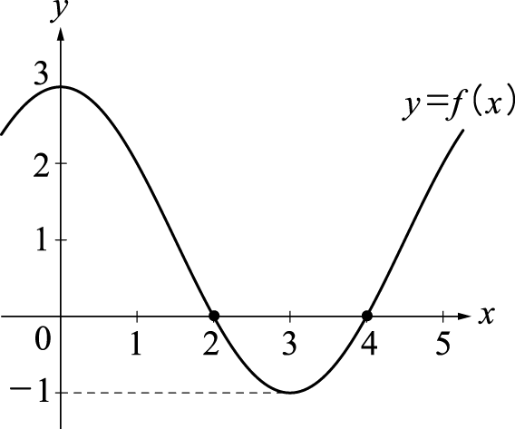
右圖是函數 y＝f (x)＝a sin b(x＋θ)＋k 的部分圖形，其中 a，b，θ 都是正數，已知 y＝f (x) 的圖形有頂點 (0 , 3) 與 (3 ,－1)，則下列哪些選項正確？
a＝2
b＝$\frac{2π}{3}$
k＝1
滿足圖形的最小 θ 值＝$\frac{1}{2}$
若實數 α 使 f (α)＝0，則 α 必為偶數

假設某社團 200 人之中，有 60 ％的人會說英文，50 ％的人會說法文，從社團中任選 1 人，設 A 為「此人會說英文」的事件，B 為「此人會說法文」的事件，則下列敘述哪些正確？
事件 A 與 B 必不可能互斥
事件 A 與 B 必不可能獨立
從社團中任選 1 人，則此人會說英文且會說法文的機率為 0.30
從社團中任選 2 人，則此兩人都會說英文的機率為 0.36
從社團中任選 1 人，「已知此人會說英文的條件下，他也會說法文」的機率小於「已知此人會說法文的條件下，他也會說英文」的機率
百貨公司週年慶為衝高業績舉辦福袋活動。活動有 100 個福袋，其中 20 個有獎：特獎 2000 元 1 個，二獎 1000 元 2 個，三獎 500 元 17 個。今 A、B、C、……等人各花 100 元購買，依序 (A、B、C、……) 各抽走 1 個福袋，下列選項哪些正確？
B 抽到二獎的機率為 0.02
在已知 A 沒中獎的情況下，B 抽到特獎的機率為$\frac{1}{\text{99}}$
A、B 連續中獎的機率為$\frac{1}{\text{25}}$
2 個 1000 元的福袋在前三次就被抽走的機率是$\frac{1}{\text{4950}}$
A 獲利的期望值為 125 元

設數列〈a_{n}〉的前 n 項和 S_{n}＝2a_{n}－1 (n＝1，2，……)，數列〈b_{n}〉滿足 b₁＝3，b_{n＋1}＝a_{n}＋b_{n} (n＝1，2，……)，則下列選項哪些正確？
〈a_{n}〉是公差為 2 的等差數列
滿足 a_{n}＜10⁴ 共有 14 項
〈b_{n}〉是公比為 2 的等比數列
a_{n}－b_{n} 為定值
〈b_{n}〉的前 n 項和必為奇數

三、選填題（占 30 分）
說明：第 12 題至第 17 題，每題 5 分。
在數線上有一個運動物體從原點出發，在此數線上跳動，每次向正方向或負方向跳 1 個單位，跳動過程可重複經過任何一點。已知此運動物體跳動次數不超過 10 次，最後落在點
＋4 處，則此運動物體共有種不同的跳動方法。
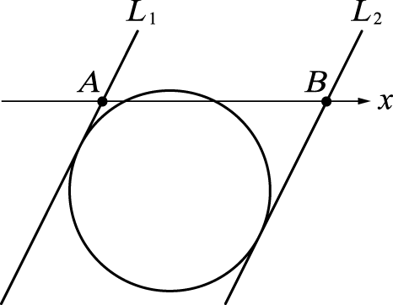
設兩直線 L₁、L₂，斜率皆為 2，且同時與圓 (x－1)²＋( y＋4)²＝20 相切，設 L₁、L₂ 分別與 x 軸交於 A、B 兩點，則$\overline{\text{AB}}$之長度為。

空間坐標中，O 為原點，$\overset{⃑}{\text{OA}}$＝(1 , 1 , 1)，$\overset{⃑}{\text{OB}}$＝(3 , 2 ,－1)，$\overset{⃑}{\text{OC}}$＝(5 ,－3 ,－1)，若
$\overset{⃑}{OP}$＝α$\overset{⃑}{\text{OA}}$＋β$\overset{⃑}{\text{OB}}$且 α、β 為任意實數，則｜$\overset{⃑}{OP}$－$\overset{⃑}{\text{OC}}$｜之最小值為。
(化為最簡根式)

在銳角△ABC 中，$\overline{\text{AB}}$＝14，$\overline{\text{AC}}$＝11，設△ABC 的外接圓圓心為 O，半徑為 R₁，△OBC 的外接圓半徑為 R₂，若 R₂＝2R₁，則$\overline{\text{BC}}$之值為。(化為最簡根式)

假設聲音的強度可用單位面積上的功率 I (watt/m²) 量度，但實用上以分貝 dB 表示，dB 與 I 的關係為 dB＝10 (log I＋12)。又已知聲音強度會與聲源距離之平方成反比。今有一舞臺擴音器在距離 10 公尺處測得聲音為 95 分貝，\s\do1( ) \s\do1( ))\s\do1( )到了演唱會會場，站在距離該舞臺擴音器 100 公尺的位置，該處測得聲音應為分貝。

設 A(1 , 0)，B(0 , 2) 為坐標平面上兩點，C 為直線 AB 外一點，經平面線性變換 M 作用後，A 被映射至 P($\sqrt{3}$, 1)，B 被映射至 Q($－2\sqrt{3}$, 2)，而 C 被映射至 R。若△ABC 的面積為$3\sqrt{7}$，則點 R 到直線 PQ 的距離為。(化為最簡根式)

第貳部分、混合題或非選擇題（占 15 分）
說明：本部分共有 1 題組，每一子題配分標於題末。限在答題卷標示題號的作答區內作答。選擇題與「非選擇題作圖部分」使用 2B 鉛筆作答，更正時，應以橡皮擦擦拭，切勿使用修正液（帶）。非選擇題請由左而右橫式書寫，作答時必須寫出計算過程或理由，否則將酌予扣分。
18-20 題為題組
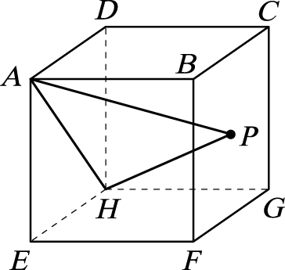
正立方體 ABCD－EFGH，A(3 ,－5 , 4)，EFGH 所在的平面方程式為
x＋2y＋2z＋5＝0，若 P 為正方形 BFGC 之中心，試回答下列問題。
直線 AE 的方程式為下列何者？(單選題，3 分)
$\frac{x－3}{1}$＝$\frac{y＋5}{2}$＝$\frac{z－4}{2}$
$\frac{x＋3}{1}$＝$\frac{y－5}{2}$＝$\frac{z＋4}{2}$
x＋2y＋2z－1＝0
x＋2y＋2z－5＝0
x＋2y＋2z－7＝0

△APH 的面積為。(化為最簡根式)(選填題，7 分)

若點 Q 在$\overline{\text{HG}}$上且$\overline{\text{HQ}}$：$\overline{\text{QG}}$＝1：2，則A、H、P、Q 四點是否共面？(非選擇題，5 分)
參考公式及可能用到的數值
首項為 a，公差為 d 的等差數列前 n 項之和為 S＝$\frac{n〔2a＋(n－1)d〕}{2}$
首項為 a，公比為 r (r≠1) 的等比數列前 n 項之和為 S＝$\frac{a(1－r^{n})}{1－r}$
三角函數的和(差)角公式：sin(A＋B)＝sin A cos B＋cos A sin B
sin(A－B)＝sin A cos B－cos A sin B
cos(A＋B)＝cos A cos B－sin A sin B
cos(A－B)＝cos A cos B＋sin A sin B
tan(A＋B)＝$\frac{\text{tan}A＋\text{tan}B}{1－\text{tan}A\text{tan}B}$
tan(A－B)＝$\frac{\text{tan}A－\text{tan}B}{1＋\text{tan}A\text{tan}B}$
△ABC 的正弦定理：$\frac{a}{\text{sin}A}$＝$\frac{b}{\text{sin}B}$＝$\frac{c}{\text{sin}C}$＝2R (R 為△ABC 外接圓半徑)
△ABC 的餘弦定理：c²＝a²＋b²－2ab cos C
一維數據 X：x₁，x₂，……，x_{n}，
算術平均數 ＝
標準差 ＝
＝
二維數據 (X , Y )：(x₁ , y₁)，(x₂ , y₂)，……，(x_{n} , y_{n})，
相關係數 r_{X,Y}＝
迴歸直線 (最適合直線)方程式為 $y－μ_{Y}＝r_{X,Y}\frac{σ_{Y}}{σ_{X}}(x－μ_{X})$
參考數值：$\sqrt{2}$ 1.414，$\sqrt{3}$ 1.732，$\sqrt{5}$ 2.236，$\sqrt{6}$ 2.449，π 3.142
對數值：log 2 0.3010，log 3 0.4771，log 5 0.6990，log 7 0.8451

